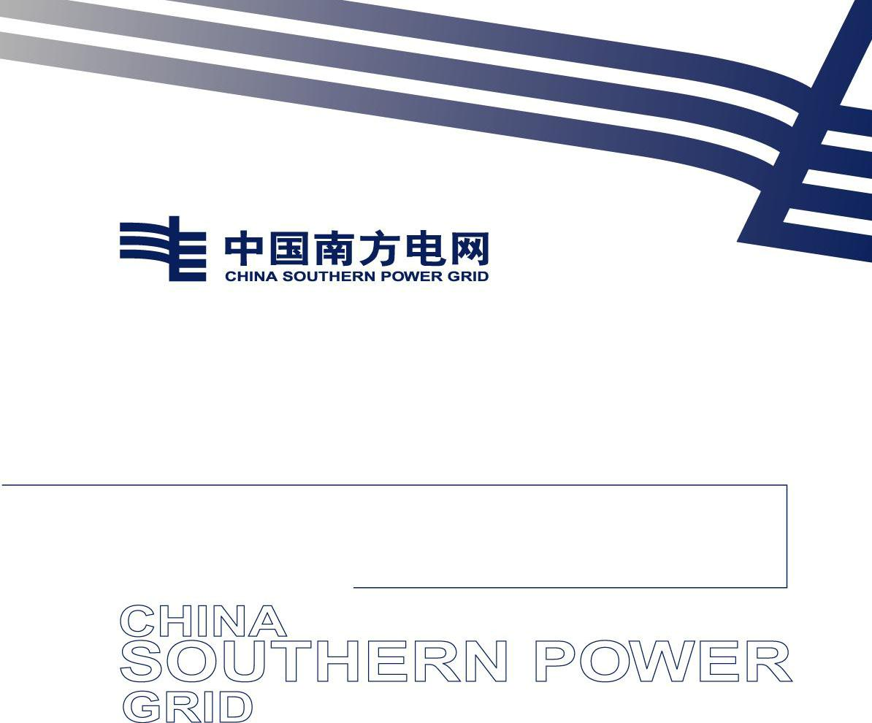

南方电网广西电动汽车服务有限公司2026年
充电桩配件维修零星采购项目技术规范书

南方电网广西电动汽车服务有限公司

2026年5月

技术规范书

一、总则
为了规范南方电网广西电动汽车服务有限公司2026年
充电桩配件维修零星采购项目技术规范书（以下简称“项目”）质量，保证项目正常运行，特制定本规范。
二、适用范围
适用于采购编号：南方电网广西电动汽车服务有限公司2026年充电桩配件维修零星采购项目。
三、项目概况
为保障南方电网广西电动汽车服务有限公司(以下简称:广西电动公司)充电设施安全稳定运行，有效利用现有配件的剩余价值，降低整体运维成本，缩短设备故障修复时间，提升用户充电体验，现针对广西电动公司所辖充电桩的运维需求，对充电桩配件维修项目进行采购。
- 相关要求
（一）采购明细
序号 | 标的名称 | 采购明细 | 最高限价（含税）
1 | 南方电网广西电动汽车服务有限公司2026年充电桩配件维修零星采购项目 | 详见附件1维修报价清单 | 48500元
- 报价方式
本项目按综合单价报价，以最低价成交。
（三）服务地址
南方电网广西电网公司C座。
（四）供应商资格要求
1.符合《中华人民共和国政府采购法》第二十二条规定的基本资格条件：具有独立承担民事责任的能力（提供营业执照副本复印件加盖公章）；具有履行合同所必需的设备和专业技术能力（提供专业设备清单及技术人员资质证书复印件加盖公章）。
2.拥有至少2名持有效《特种作业操作证（作业类别：电工作业）》的技术人员（提供资质证书复印件及近3个月本单位社保缴纳证明）。
3.近1年内具有至少2个单项合同金额5万元以上的充电桩模块维修业绩（提供合同关键页及结算发票复印件加盖公章）。
4.近2年内具有至少3个不同品牌的充电桩模块维修经验（提供维修合同或维修工单汇总表，加盖公章）。
5.在广西区域内有满足维修充电桩模块，主板，直流充电枪的工作室。
（五）服务内容及技术要求
1.维修作业范围：供应商负责完成直流充电模块、直流充电枪、充电桩主板等配件的维修作业，维修后须恢复配件的原有功能。
2.技术标准要求：维修后的模块需满足GB/T18487《电动汽车传导充电系统》和IEC61851《电动车辆充电系统》等标准要求，PFC和DCDC主电路板各项性能指标达标，维修后的充电枪需满足GB/T18487.1-2023，GB39752-2024和GB44263-2024标准要求。
3.适配性要求：维修后的模块需满足设备正常运行要求，能适配原品牌充电桩的使用标准及配套协议。
4.技术资料移交：维修完成后，供应商须将每个配件的维修记录、调试数据、更换配件的规格型号等全部技术资料完整、无偿移交给采购人，并配合采购人完成技术交底及操作指导。
（六）质量要求
1.维修标准：维修过程中更换的配件须为合格产品，无质量瑕疵，重要配件需提供产品合格证明，严禁使用翻新、劣质配件。
2.质量保障：维修后的直流模块，充电枪，主板需满足国家及行业相关技术标准，符合原品牌模块的出厂性能指标，经调试后能正常适配原充电桩设备，维修后的配件提供不少于3个月的质量保修服务，保修期内出现非人为故障由供应商免费返修。
（七）结算要求
按季度结算，按实际维修的配件件据实结算，结算公式:∑配件*中标配件维修单价。经双方代表签字确认的《结算清单》（附件2）作为结算凭证。

附件1
维修报价清单
序号 | 维修配件类型 | 参数 | 数量 | 最高限价价格（元） | 供应商报价（元） | 备注
1 | 交流桩主板 | / | 1 | 300 |  | 质保3个月
2 | 直流桩主板 | / | 1 | 450 |  | 质保3个月
3 | TCU | / | 1 | 450 |  | 质保3个月
4 | 直流模块 | / | 1 | 400 |  | 质保3个月
5 | 直流充电枪 | 250A-直流，5米 | 1 | 500 |  | 质保6个月
注：报价包含货物维修费用、往返运输物流费用，有效报价：报价低于或等于其对应最高限价为有效报价。供应商须对报价明细中所有项进行报价，评审阶段拒不澄清或评审澄清后报价仍不完整的，视为实质上不响应采购文件要求，作否决报价处理。

附件2
维修结算清单
序号 | 维修配件类型 | 参数 | 单价（元） | 数量 | 总价款（元） | 备注
1
2
3
4
总计 | 元 |  | 大写：
结算时间： 年 月 日
维修方： 接收方确认：

